Коммерческое предложение от 14.11.2024 г.
Уважаемые господа!
Компания «Кессборер» совместно с официальным дилером по РФ ООО "МаксКар" благодарит Вас за интерес к продукции Kässbohrer. Ссылаясь на Ваш запрос, ниже представлены коммерческие условия и технические характеристики продукта.
Будьте на шаг впереди своих конкурентов – выбирайте лучшие решения от Kassbohrer
Шторный полуприцеп Kassbohrer SCX XXL / 125 - 12 / 36 RU (16,5m)
Уважаемые Господа! Мы хотели бы поблагодарить Вас за интерес к продукции Kässbohrer. Ссылаясь на Ваш запрос, ниже представлены коммерческие условия и технические характеристики продукта.

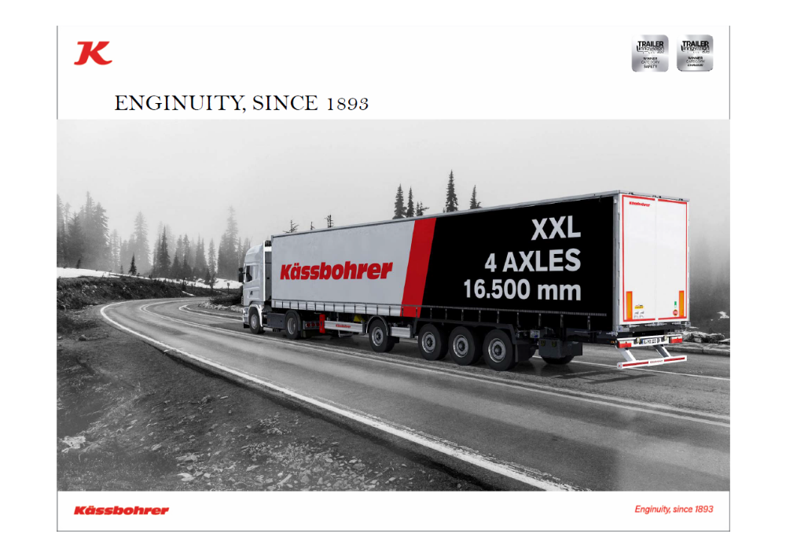
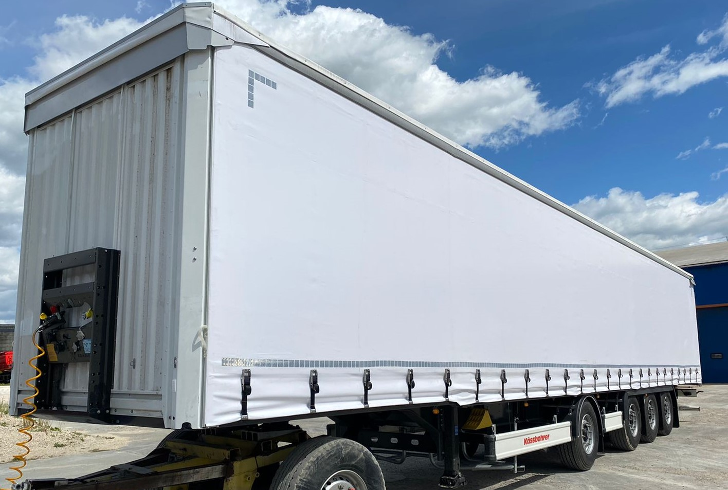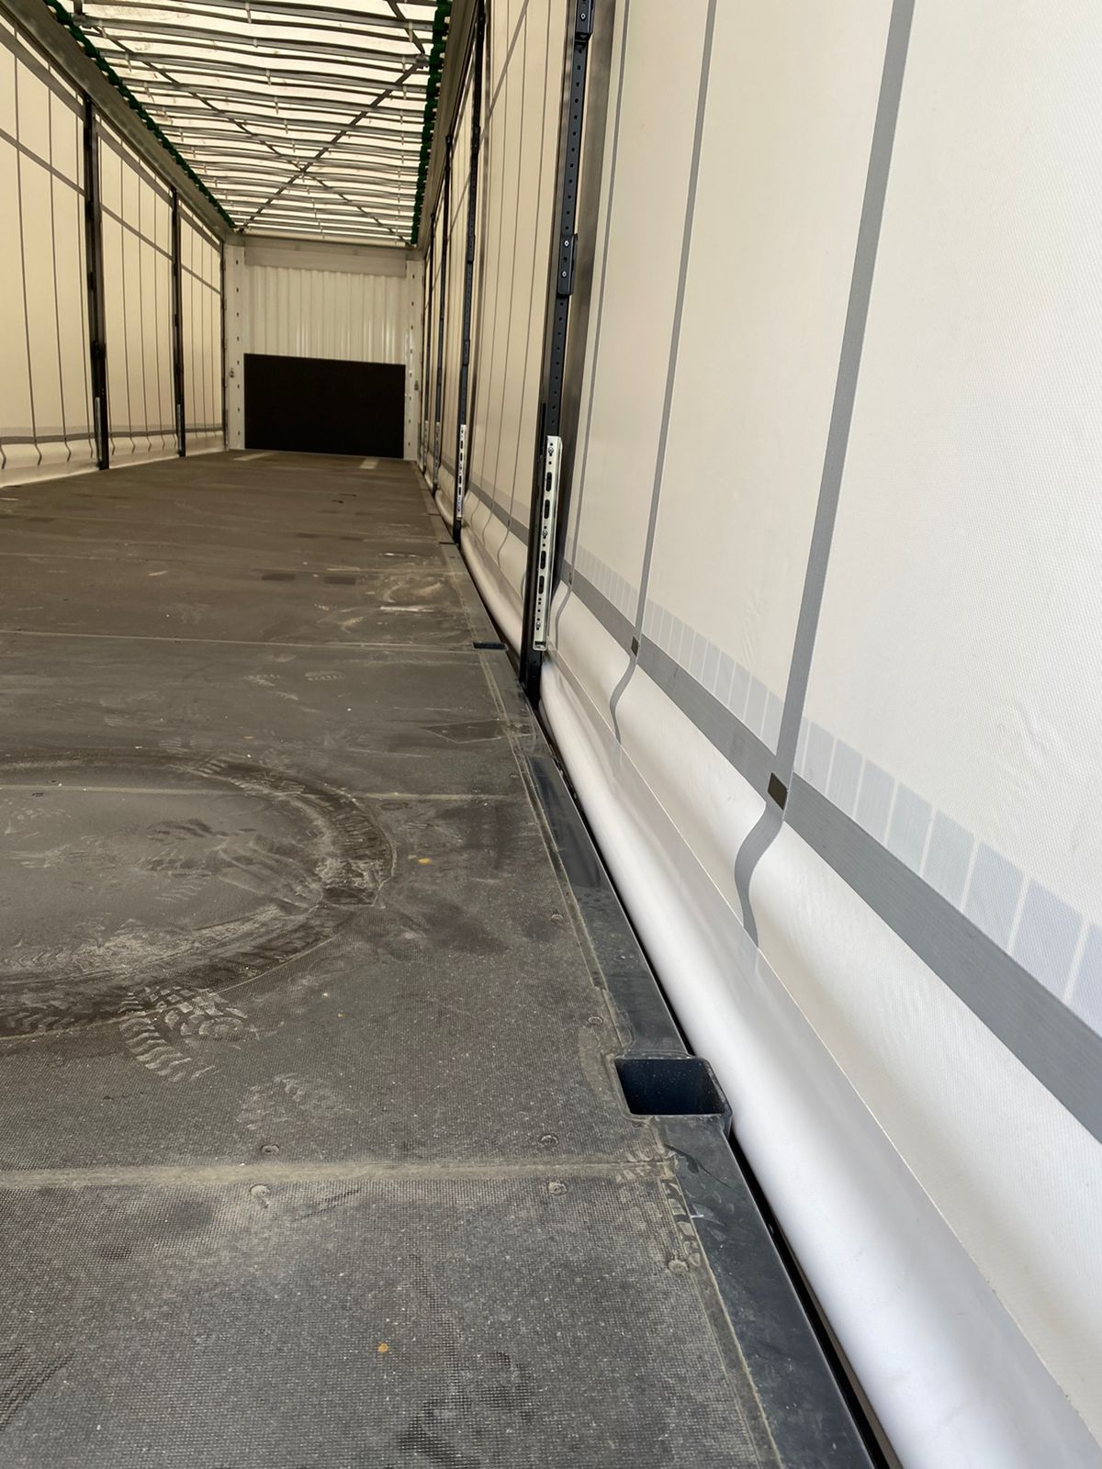

https://www.youtube.com/watch?v=jbuG3nEXvS0
https://rutube.ru/video/d50438a0a97a284b812fa2ab8f2e38ef/

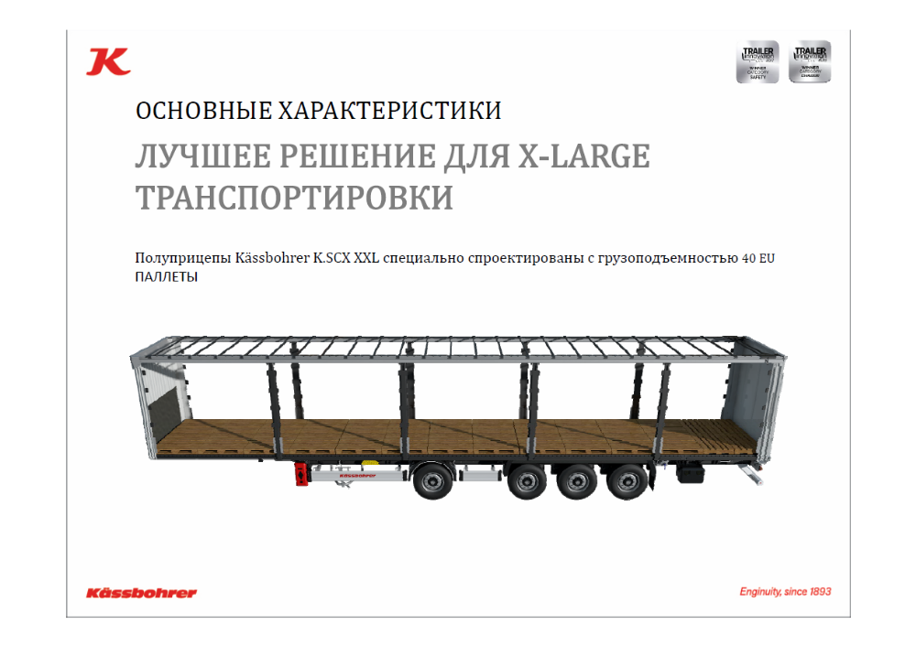
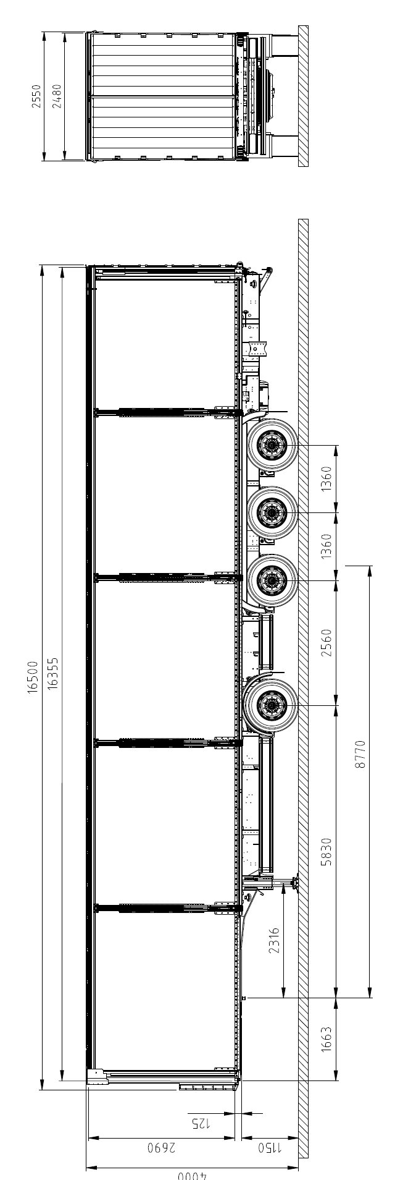
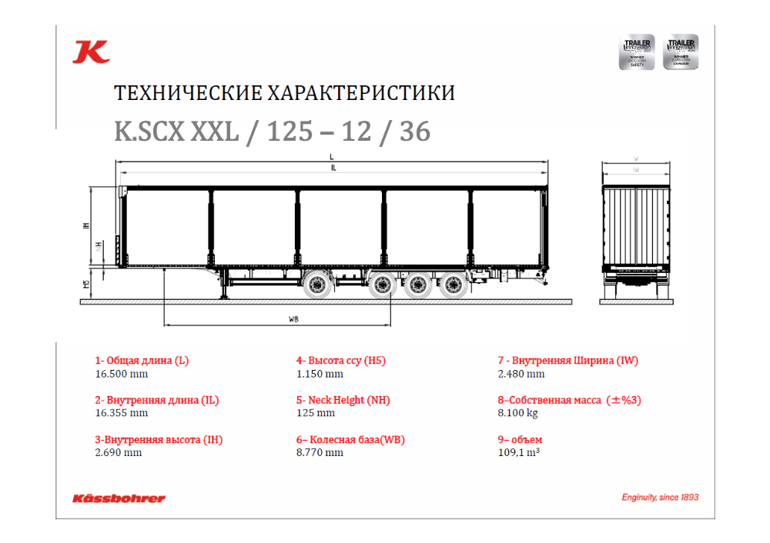

Итоговая цена | 6 840 000 руб., в т.ч. НДС 20%
Год выпуска | 2024
Срок поставки | В наличии 2 шт.
Гарантия | 1 год
Место отгрузки: | Ясногорск Тульская область

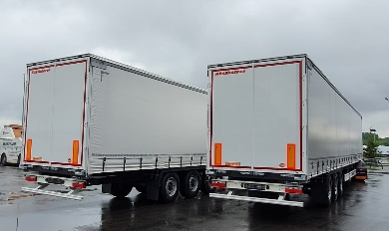 | 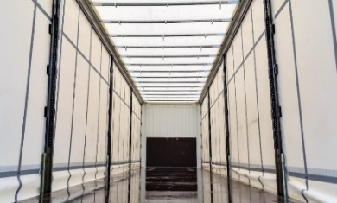 | 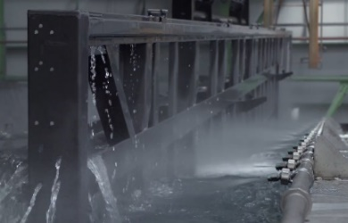
Тент Mehler Technologies 900 г/м2  (Германия) | Прорезиненный пол 30 мм  Усиленная панель спереди | KTL-обработка шасси  Гарантия 10 лет от сквозной коррозии
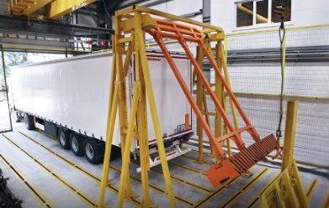 | 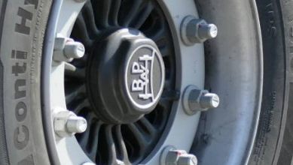 | 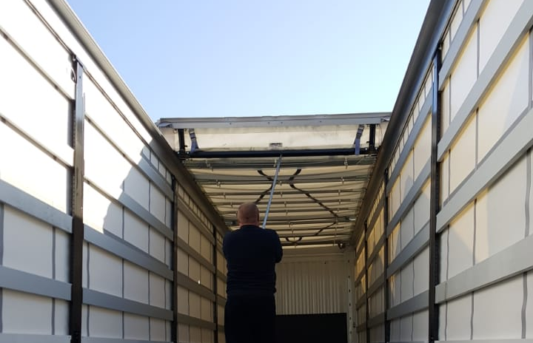
Разработан специально для РФ | Оси BPW  Дисковые тормоза | Механизм сдвижения крыши – Edscha  Сдвижные стойки ADAICO
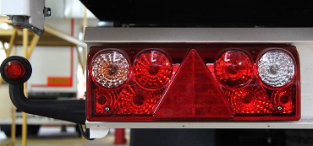 | 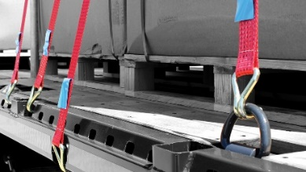 | 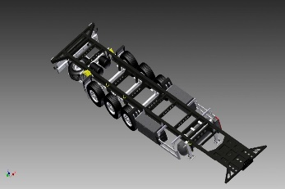
Электрика Aspöck | Система крепления грузов K-fix  118 отверстий с каждой стороны | Надежное высокопрочное шасси из высококачественной стали

Высота ССУ | 1’150 мм
Передняя Внутренняя Высота | 2’690 мм
Задняя Внутренняя Высота | 2’690 мм
Передняя Общая Высота | 4’000 мм
Задняя Общая Высота | 4’000 мм

Технические Характеристики
Количество Европалет | 40
Нагрузка на ССУ | 12’000 кг
Нагрузка на Оси | 36’000 кг
Полная Масса | 48’000 кг
Общая Длина (Внешняя) | 16’500 мм
Внутренняя Погрузочная Длина | 16’355 мм
Общая Ширина | 2’550 мм
Внутренняя Погрузочная Ширина | 2’480 мм
Колесная База | 8 770 мм
Толщина Рамы | 125 мм
Собственная Масса | 8’500 кг

Шасси | Надежное высокопрочное шасси из высококачественной стали S460 MC, состоит из 2-х продольных балок “I” формы и поперечных балок на необходимом расстоянии согласно ISO 1726-2
KTL | Есть. (Электро-катафорезная обработка шасси (KTL))
K-Fix | Система K-fix 141 отверстий с каждой стороны увеличивающие количество вариантов крепления груза
Тормозная Система | Wabco EBS 2S/2M двухконтурная тормозная система с RSS, стояночный тормоз пружинного типа согласно ЕС Directive 71/320 EEC
Шины | 8+1 шт. 385/65 R22.5, стальные диски под ошиновку 22,5 Bridgestone
Крепление Запасного Колеса | Крепление для 2 запасных колес.
Оси и Подвеска | Четырехосная пневматическая система BPW с дисковыми тормозами и нагрузкой 9 т.
Воздушный Цилиндр | Стальной воздушный цилиндр согласно EN286-2 для пневматической подвески и тормозной системы
Клапан управления подвеской | Клапан подъем и опускания с левой стороны за осевым агрегатом, для регулировки уровня пола
Подъемная ось | 1-я ось подъемная
Опорное устройства | 24 т. Механическая опора 2-х скоростная, согласно ISO 1726
Электросистема | 24 Volt Установка с 2-мя 7-ми пиновыми розетками согласно ISO 3731 и ISO 1185. И одной 15-ти пиновой розетки согласно ISO
Боковые доски | Без боковых досок
Боковые отверстия | 4 отверстия в боковой части полуприцепа
Боковые стойки | 4 х 2 раздвижные боковые стойки
Боковые борта | Без бортов
Пол | Пол толщиной 30 мм. С Прорезиненным покрытием (водостойкий), допустимая нагрузка на ось погрузчика 5’460 кг,
Задняя Панель | Двухстворчатая дверь из алюминиевого профиля со встроенными замками (по два на каждой створке двери)
Передняя Панель | Цельная стальная панель с покрытием KTL
Крыша | Edscha сдвижная крыша (сдвигается вперед)
Штора | Сдвижная боковая штора из материала плотностью 900 кг/м2 (Огнестойкая штора согласно ISO 3795-1989)
Натяжной храповый механизм | Натяжной храповый механизм шторы в задней части
Боковая Защита | Боковая противоподкатная защита из алюминия, может быть поднята вверх согласно 89/297/EEC
Грязезащитные Щитки | Полный щиток + брызговики
Задний Бампер | Стальной противоподкатный бампер согласно Directive 70/221/EEC
Колесные Башмаки | 2 пластиковых противооткатных башмака с креплениями
Отражающие полосы и отражатели | Отражающая полоса по всей длине полуприцепа и в задней части полуприцепа и 2 отражателя согласно ECE R70
Дополнительная безопасность | Отверстия под коники 8х2
Цвет шасси | MB7350 Nova Grey
Цвет передней панели, передней стойки, задней стойки, задней панели | RAL 9016 White
Цвет средней стойки | RAL 9005 Black
Ящик для инструментов | Один пластиковый ящик для инструментов. 450х480х600 мм. Расположен за осями
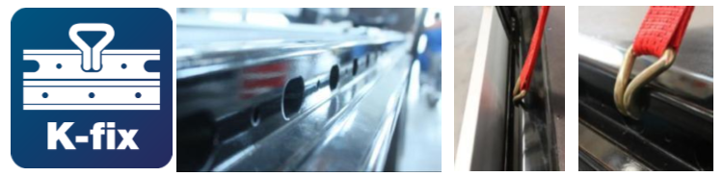
Количество: 2 единицы в наличии.
Отгрузка: г. Ясногорск тульской области
Условия оплаты:
100%- предоплата после подписания договора поставки;
Срок действия коммерческого предложения до 15.11.2024 г.

Видео обзор:
https://www.youtube.com/watch?v=jbuG3nEXvS0

https://www.youtube.com/watch?v=x9-hBdpSL-g

https://www.youtube.com/watch?v=x9-hBdpSL-g&feature=youtu.be

С уважением, Карнаков Вячеслав Владимирович
директор ООО "МаксКар"
8 (383) 233-32-53
8-913-752-39-76
8-913-477-09-39 (служебный)
стоянка – Федеральная трасса Р-254,
северный обход Новосибирска,
п. Садовый, ул. Пасечная, 10,
(пост ГИБДД, гостиница «У самовара»)
maxcar54@mail.ru
www.maxcar54.ru
https://www.youtube.com/channel/UCIiFI5uro5xB8fkw0N0pyRg/videos
https://www.instagram.com/maxcar54ru/

